**ESCOLA MUNICIPAL DE EDUCAÇÃO BÁSICA AUGUSTINHO MARCON.**



**CATANDUVAS, SETEMBRO DE 2020.**

**DIRETORA: TATIANA BITENCOURT MENEGAT**

**ASSESSORA PEDAGÓGICA: MARISTELA BORELLA BARAÚNA**

**ASSESSORA TÉCNICA ADMINISTRATIVA: MARGARETE P. DUTRA**

**PROFESSORA REGENTE: ALEXANDRA VIEIRA DOS SANTOS**

**2ª PROFESSORA: JUÇARA APª. R. DA SILVA**

**TURMA: 4º ANO**

**SEQUÊNCIA DIDÁTICA** - **O SUJEITO E SEU LUGAR NO MUNDO**

**CULTURA INDÍGENA**

**14/09 A 18/09**

**ATIVIDADE: HISTÓRIA**

OLÁ! QUERIDO ALUNOVITOR

ESTOU COM SAUDADES ESPERO QUE TUDO ESTEJA BEM COM VOCÊ E SUA FAMÍLIA. VAMOS CONTINUAR EM CASA, MAS, AS ATIVIDADES NÃO PODEM PARAR.  VOU CONTINUAR ENVIANDO ALGUMAS ATIVIDADES PARA QUE VOCÊ REALIZE COM A AJUDA DE SEUS FAMILIARES. BEIJOS FIQUEM COM DEUS...

**FAÇA AS TAREFAS NO CADERNO DE ATIVIDADES, TUDO COM CALMA E BEM CAPRICHADO.**

**1**. ESCREVA A DATA.

**2.** ESCREVA O SEU NOME COMPLETO.

**3-** COM AJUDA DE UM FAMILIAR LEIA O TEXTO E RESPONDA:

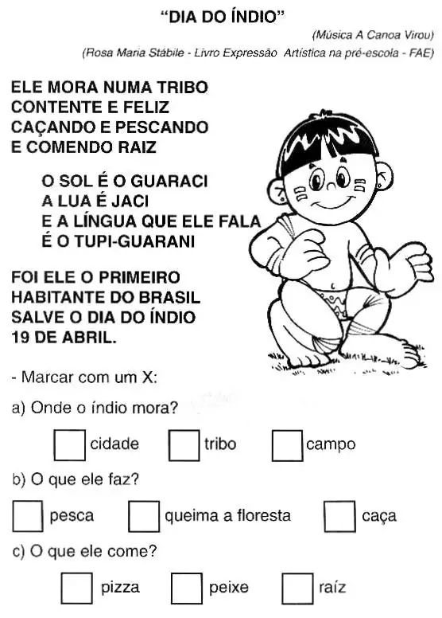

QUAIS ALIMENTOS INDÍGENAS FAZEM PARTE DA SUA ALIMENTAÇÃO?

PINTE O QUADRADINHO.

